МАОУ СОШ № 67
с углублённым изучением отдельных предметов г. Екатеринбурга
Свердловской области

Качественная подготовка учащихся к государственной итоговой аттестации через дифференцированный подход к обучению на уроках русского языка и литературы

Подготовила:
Василец Елена Владимировна, учитель русского языка и литературы

г. Екатеринбург
- г.

В настоящее время дифференциация обучения прочно вошла в практику работы общеобразовательной школы. На своих уроках я применяю уровневую дифференциацию, при которой ученики получают право и возможность самостоятельно выбирать уровень изучения предмета.
Базовый уровень - определенный программой и учебником, максимум знаний и умений, достижение которого обязательно учащимися всего класса.
Продвинутый уровень - некоторые, выходящие за рамки программы и учебника дополнительные сведения (знания) и формирование прочных умений по применению этих знаний в различных ситуациях.
Высокий уровень - дополнительные сведения, углубляющие знания учащихся по теме и формирующие умения решать задачи повышенной сложности.
Цель моей работы - обеспечить достижения всеми школьниками базового уровня подготовки, представляющего собой государственный стандарт образования, одновременно создавая условия для развития учащихся, проявляющих индивидуальные способности к изучению русского языка и литературы.
Работу с новым классом начинаю с того, что знакомлюсь с учащимися и провожу диагностику учебной деятельности по схеме:
- Отношение ученика и класса к учебе.
- Направленность познавательного процесса.
- Особенности процесса самостоятельной работы, учебной деятельности учащихся.
- Активность, организованность, ответственность, самостоятельность учащихся.
- Эффективность применяемых средств и стимулов учебной деятельности.

В зависимости от полученных результатов учащихся класса разбиваю на группы:
- по уровню развития мышления, творческого потенциала, интересов;
- по наличию базовой подготовки (фактические знания, умения, успеваемость);
- по склонностям, интересу к определенному виду деятельности, выбору вида деятельности.

На следующем этапе условно (для себя, чтобы дифференцированно подходить к работе с классом) разбиваю учащихся на три большие группы. Для каждой группы ставятся свои задачи:
Особенности группы | Задачи. На что следует обратить внимание
- Школьники с устойчивой высокой успеваемостью, имеющие высокий уровень познавательной активности, развитые положительные качества ума: абстрагирование, обобщение, анализ, гибкость мыслительной деятельности. Они гораздо меньше, чем другие, утомляются от активного, напряженного умственного труда, обладают высоким уровнем самостоятельности. Поэтому, работая с ними, необходимо предусмотреть тщательную организацию их учебной деятельности, подбор заданий высокой трудности, соответствующих их высоким познавательным возможностям. | Главная задача - воспитание у этой группы ребят трудолюбия и высокой требовательности к результатам своей работы.
- Школьники со средними учебными возможностями.  При работе с этой группой главное внимание необходимо уделять развитию их познавательной активности, участию в разрешении проблемных ситуаций (иногда с тактичной помощью учителя), воспитанию самостоятельности и уверенности в своих познавательных возможностях. | Необходимо постоянно создавать условия для продвижения в развитии этой группы школьников. Задача - развивать их способности, воспитывать самостоятельность, уверенность в своих силах.
3. Учащиеся с пониженной успеваемостью в результате их педагогической запущенности или низких способностей (читают плохо, не говорят, плохо запоминают и т.д.).  У слабоуспевающих учащихся значительно хуже развиты навыки выделения главного, самостоятельность мышления, навыки планирования, самоконтроля; ниже темп чтения, письма, вычислений. Более часто проявляется отрицательное отношение к учению, нередко отсутствует сознательная дисциплина. | При работе с такими учащимися следует уделять им особое внимание, поддерживать, помогать усваивать материал, работать некоторое время только с ними на уроке, пока учащиеся 1 и 2 групп работают самостоятельно, помогать усваивать правило, формировать умение объяснить орфограмму, проговаривать вслух. Необходимо активно управлять их учебной деятельностью, поддерживать внимание при объяснении нового материала, замедлять темп объяснения в трудных местах, поощрять вопросы с их стороны при затруднении в усвоении.

Домашние задания не должны быть одинаковыми для всех ребят. Их тоже лучше распределить по степени сложности. Для группы сильных учащихся даю задания поискового характера (подобрать материал по теме, составить схему-опору, найти в словарях и т.д.), для остальных – отработка навыков, полученных на уроке. В работе широко использую компьютерные технологии. Ребятам предлагаются разные задания по изучаемой теме, выполнять которые они могут, используя компьютерные программы, в том числе и с возможностью дистанционных технологий. Сильным ученикам будет предлагается пройти тестирование (пробные и демонстрационные версии работ ГИА и ЕГЭ) самостоятельно, слабым - с подсказкой справочных служб.
Для успешного усвоения нового материала важно заранее подготовить диктанты, игры, варианты самостоятельной работы. Объяснение нового чаще всего проводится для всех одинаково. Чем больше используется наглядности, тем лучше усваивается материал. Одним учащимся выводы ясны после первого объяснения, другим необходимо еще раз повторить. Первоначально к доске вызываются 2-3 сильных ученика, которые выполняют задания по новой теме, проговаривают правило. Затем эти дети продолжают работать самостоятельно над дополнительными и обязательными заданиями, а к работе у доски подключаются более слабые. При подведении итога урока прошу сильного ученика сформулировать правило, после чего слабые должны его повторить.
При закреплении изученного помогают схемы, тестовые задания. При выполнении этих работ возрастает роль самого ученика в определении содержания работы, в выборе способов ее выполнения, возникает возможность сотрудничества учителя и ученика, особенно при выполнении учениками заданий творческого характера.
Повышают интерес к занятиям и позволяют учащимся проявить свои способности, выбрать наиболее подходящий режим работы нетрадиционные уроки:
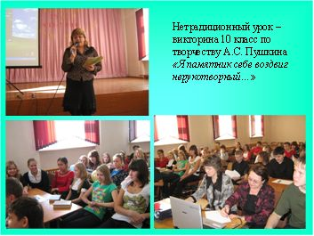
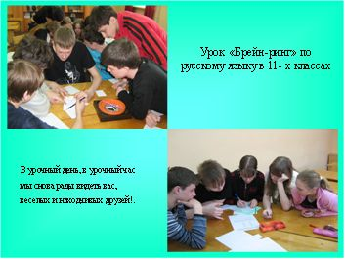
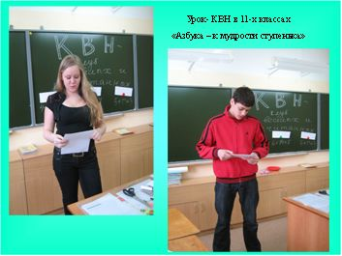
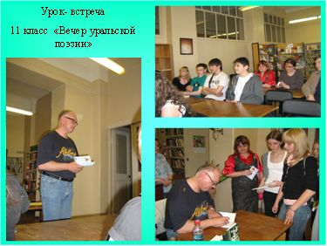
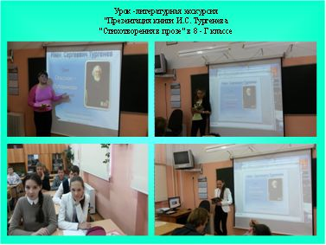
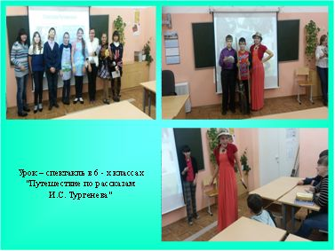
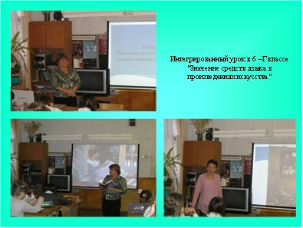
В ходе работы были достигнуты следующие результаты:
- успеваемость по предметам по итогам 2008 - 2013 гг. – 100%;
- общий уровень качества знаний по русскому языку учащихся 10 – 11 классов с 2008 по 2010 гг. имеет положительную динамику – с 58% до 68%; средний балл на ЕГЭ составил 61,4% при 100% успеваемости;
- общий уровень качества знаний по литературе учащихся 10 – 11классов 2008 – 2010 гг. имеет положительную динамику – с 69% до 81%;
- общий уровень качества знаний по русскому языку учащихся 5- 9 классов 2006 – 2012 гг. имеет положительную динамику – с 38% до 79%;
- экзамен по выбору по русскому языку в 2011г. в письменной форме (изложение) сдавало 29,6% учащихся, при 100% успеваемости качество знаний составило 88%;
- экзамен по выбору по русскому языку в 2011 г. в устной форме (по билетам) сдавало 14,8% учащихся, качество знаний составило 100%; в 2012 г. – 10,3 %, качество знаний составило 75%;
- общий уровень качества знаний по литературе учащихся 5 – 9 классов 2006 – 2012 гг. имеет положительную динамику - с 60% до 89%;
- экзамен по выбору в устной форме сдавало в 2011 г. 14, 8% учащихся, качество знаний составило 100%; в 2012 г. экзамен по выбору сдавал 31% учащихся, при 100% успеваемости качество знаний составило 100%.

Наблюдается повышение уровня развития компонентов лингвистической компетенции учащихся. Орфографическая грамотность повысилась с 38% в 2010 г . до 78,8% в 2012 г. Пунктуационная грамотность повысилась с 42% в 2010 г. до 67% в 2012 г. Речевая грамотность повысилась с 50% в 2010 г. до 79,3% в 2012 г.
Повышение уровня лингвистической компетенции сказалось и на повышении интереса учащихся к русскому языку и литературе, что подтверждается участием в различных конкурсах. Ежегодно не менее 40% учащихся принимают участие во Всероссийском конкурсе «Русский медвежонок. Языкознание для всех». Ежегодно 100% учащихся принимают участие в открытых мероприятиях в рамках недели русского языка и литературы. Традиционно не менее 30% учащихся каждого класса принимают активное участие в районном Дне интеллектуальных игр. Учащиеся старших классов пробуют свои силы в защите исследовательских проектов на НПК.

Список литературы:
- Антропова М.В., Манке Г.Г., Кузнецова Л.М., Бородкина Г.В. Дифференциация обучения: Педагогическая и физиолого-гигиеническая оценка. //Педагогика, 2002, № 9-10.
- Баранова С.П. Педагогика - М.; Просвещение, 2009.
- Кирилова Е.Ю. Способ организации дифференцированного обучения на основе анализа внутренней позиции учащихся. // Новые исследования в педагогике, 2003, № 8.
- Крутецкий В.А. Основы педагогической психологии – М.; Просвещение, 2005.
- Осмоловская И.М. Организация дифференцированного обучения в современной школе – М.; Институт практической психологии; Воронеж: «Модек», 2008.
- Унт И.Э. Индивидуализация и дифференциация обучения – М.; Педагогика, 2010.
- В.К. Шишмаренко. Дифференциация обучения как педагогическая проблема. – Челябинск, 2006.
- В.Н. Пташкина. Урок в современной школе. – Волгоград, 2011.
- Г.В. Цветкова. Проектная деятельность учащихся. – Волгоград, 2013.

Ресурсы интернет:
http://nsportal.ru/shkola/russkiy-yazyk/library/differentsirovannyy-podkhod-k-obucheniyu-na-urokakh-russkogo-yazyka

http://portal.loiro.ru/index.php?module=articles&action=view&cid=0&id=140

http://rudocs.exdat.com/docs/index-332234.html

Фото из архива автора.

